BỘ GIÁO DỤC VÀ ĐÀO TẠO

TRƯỜNG ĐẠI HỌC MỞ THÀNH PHỐ HỒ CHÍ MINH

...🙢 🙠...

BÁO CÁO MÔN LẬP TRÌNH CƠ SỞ DỮ LIỆU

ĐỀ TÀI: QUẢN LÝ BÁN HÀNG TRANG WEB BÁN MỸ PHẨM

Danh sách thành viên:

2151010454 – Hồ Lê Kỳ Vỹ

2151010308 – Hà Minh Quân

2151010296 – Trang Hoàng Phúc

**Lớp:** DH21CS02  
 **Giảng viên**: Phạm Chí Công

Mục Lục

Chương 1: Giới thiệu đề tài 3

Chương 2: Giới thiệu công cụ và ngôn ngữ lựa chọn 3

2.1 Giới thiệu về ngôn ngữ 3

2.2 Giới thiệu công cụ 4

Chương 3: Các chức năng của hệ thống 4

3.1 Biểu đồ chức năng 4

3.2 Biểu đồ mô tả chức năng của khách hàng 5

3.3 Biểu đồ miêu tả các chức năng của admin 7

Chương 4: Thiết kế cơ sở dữ liệu và bảng 8

4.1 Thiết kế bảng 8

4.2 Quan hệ giữa các bảng trong hệ quản trị cơ sở dữ liệu 10

Chương 5: Thiết kế giao diện 12

# Chương 1: Giới thiệu đề tài

Với sự phát triển không ngừng của ngành công nghiệp mỹ phẩm, việc quản lý và tiếp thị sản phẩm trực tuyến trở nên càng trở nên quan trọng hơn bao giờ hết. Trong bối cảnh này, việc sử dụng một trang web quản lý bán mỹ phẩm hiệu quả không chỉ giúp tối ưu hóa quy trình kinh doanh mà còn tạo ra một trải nghiệm mua sắm trực tuyến tốt nhất cho khách hàng. Báo cáo này sẽ đưa ra một cái nhìn tổng quan về một trang web quản lý bán mỹ phẩm đáng chú ý, giải thích cách mà nó cung cấp các công cụ và tính năng để quản lý sản phẩm, tương tác với khách hàng, và thúc đẩy doanh số bán hàng. Đồng thời, báo cáo cũng sẽ phân tích những lợi ích mà nền tảng này mang lại cho doanh nghiệp mỹ phẩm, từ việc tăng cường hiệu quả vận hành đến việc xây dựng mối quan hệ lâu dài với khách hàng.

Chính vì vậy, em đã chọn đề tài “ Xây dựng website bán hàng Mỹ phẩm cho Nam giới” bằng công nghệ ASP.Net WebForm.

# Chương 2: Giới thiệu công cụ và ngôn ngữ lựa chọn

## Giới thiệu về ngôn ngữ

ASP.NET là một nền tảng ứng dụng web (*web application framework*) được phát triển và cung cấp bởi [Microsoft](https://vi.wikipedia.org/wiki/Microsoft) , cho phép những người lập trình tạo ra những trang web động, những [ứng dụng web](https://vi.wikipedia.org/wiki/%E1%BB%A8ng_d%E1%BB%A5ng_web) và những [dịch vụ web](https://vi.wikipedia.org/wiki/D%E1%BB%8Bch_v%E1%BB%A5_web). Lần đầu tiên được đưa ra thị trường vào tháng 1 năm 2002 cùng với phiên bản 1.0 của.NET framework. ASP.NET được biên dịch dưới dạng [Common Language Runtime](https://vi.wikipedia.org/w/index.php?title=Common_Language_Runtime&action=edit&redlink=1) (CLR), cho phép những người lập trình viết mã ASP.NET với bất kỳ ngôn ngữ nào được hỗ trợ bởi.NET language.

ASP.NET Web Forms là một khung ứng dụng web và là một trong một số mô hình lập trình được hỗ trợ bởi công nghệ Microsoft ASP.NET. Các ứng dụng Web Forms có thể được viết bằng bất kỳ ngôn ngữ lập trình nào hỗ trợ Thời gian chạy ngôn ngữ chung, chẳng hạn như C # hoặc Visual Basic. Nó là một trong ba mô hình lập trình khác nhau mà bạn có thể sử dụng để tạo ứng dụng web ASP.NET, phần còn lại là ASP.NET MVC và ASP.NET Web Pages.

## Giới thiệu công cụ

Visual Studio Code (VS Code) là một trình biên tập mã nguồn mở và miễn phí được phát triển bởi Microsoft. Ra mắt lần đầu vào năm 2015, VS Code nhanh chóng trở thành một trong những công cụ phổ biến nhất cho các nhà phát triển phần mềm, bao gồm cả lập trình web, lập trình ứng dụng di động, và nhiều nền tảng khác.

Visual Studio Code được thiết kế để mang lại trải nghiệm làm việc mạnh mẽ và linh hoạt cho người dùng. Với giao diện người dùng đơn giản và trực quan, VS Code cung cấp một loạt các tính năng hữu ích như gợi ý mã, dấu hiệu cú pháp, và hỗ trợ đa ngôn ngữ. Nó cũng tích hợp sẵn với một loạt các công cụ phát triển tích hợp và phần mở rộng mạnh mẽ, giúp tối ưu hóa quy trình phát triển phần mềm và tăng cường hiệu suất làm việc.

Đặc biệt, Visual Studio Code hỗ trợ nhiều ngôn ngữ lập trình và nền tảng, từ JavaScript, TypeScript, Python, đến C# và Java, cung cấp một nền tảng đa năng cho các nhà phát triển làm việc trên nhiều dự án khác nhau. Điều này giúp VS Code trở thành một công cụ lập trình linh hoạt và mạnh mẽ, được ưa chuộng trong cộng đồng phát triển phần mềm toàn cầu.

# Chương 3: Các chức năng của hệ thống

## Biểu đồ chức năng

## 3.2 Biểu đồ mô tả chức năng của khách hàng

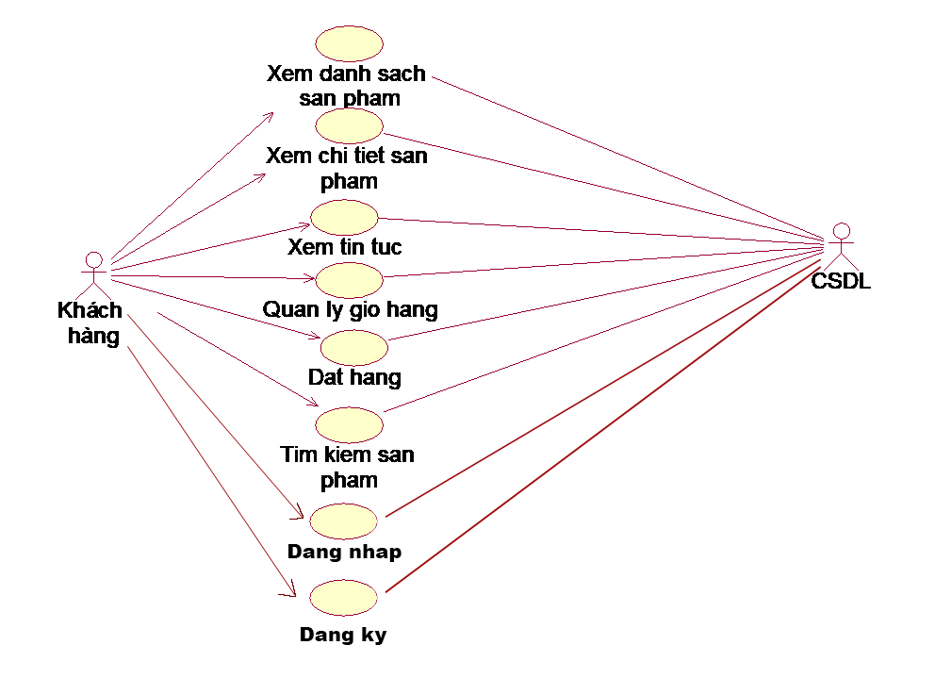

Mô tả các chức năng của khách hàng

* Đăng nhập: cho phép khách hàng đăng nhập vào tài khoản của mình.
* Đăng ký: cho đăng ký tài khoản của website
* Xem danh sách sản phẩm : cho phép khách hàng xem thông tin về danh sách sản phẩm.
* Xem thông tin chi tiết sản phẩm: cho phép khách Hàng có thể xem thông tin chi tiết của từng sản phẩm.
* Xem tin tức: cho phép khách hàng xem tin tức
* Quản lí giỏ hàng: cho phép khách hàng có thể xem,thêm sửa, xóa các sản phẩm trong giỏ hàng.
* Đặt hàng: cho phép khách hàng đặt mua các sản phẩm.
* Liên hệ: cho phép khách hàng có thể liên hệ với cửa hàng thông qua thông tin về cửa hàng.
* Tìm kiếm sản phẩm: cho phép khách hàng có thể tìm kiếm sản phẩm.

## Biểu đồ miêu tả các chức năng của admin



Mô tả các chức năng của admin:

* Đăng nhập: cho phép quản trị viên đăng nhập vào hệ thống quản trị.
* Đăng ký: cho phép quản trị viên ký tài khoản
* Quản lý sản phẩm: cho phép người quản trị xem, thêm, sửa và xóa các sản phẩm trong bảng SANPHAM.
* Quản lý đơn hàng: cho phép người quản trị thay thêm mới, sửa, xóa đơn hàng của khách hàng.
* Quản lý tin tức: cho phép người quản trị thay thêm mới, sửa, xóa tin tức.
* Quản lý tài khoản: cho phép Người quản trị có thể chỉnh sửa thông tin của tài khoản.
* Quản lý danh mục: cho phép người quản trị xem,thêm sửa, xóa các danh mục trong bảng DANHMUC

# Chương 4: Thiết kế cơ sở dữ liệu và bảng

## 4.1 Thiết kế bảng

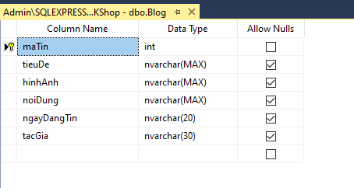

Bảng tin tức

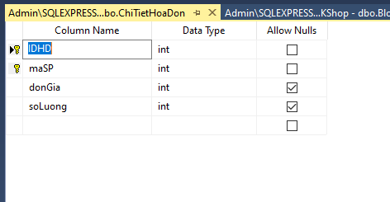

Bảng chi tiết đơn hàng

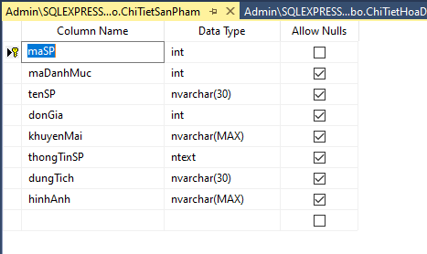

Bảng chi tiết sản phẩm

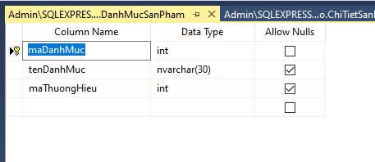

Bảng danh mục sản phẩm

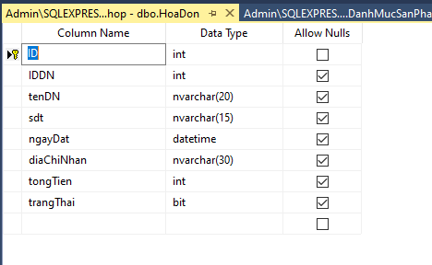

Bảng hóa đơn

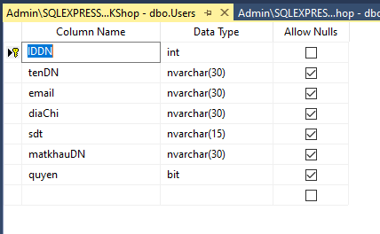

Bảng user

## 4.2 Quan hệ giữa các bảng trong hệ quản trị cơ sở dữ liệu

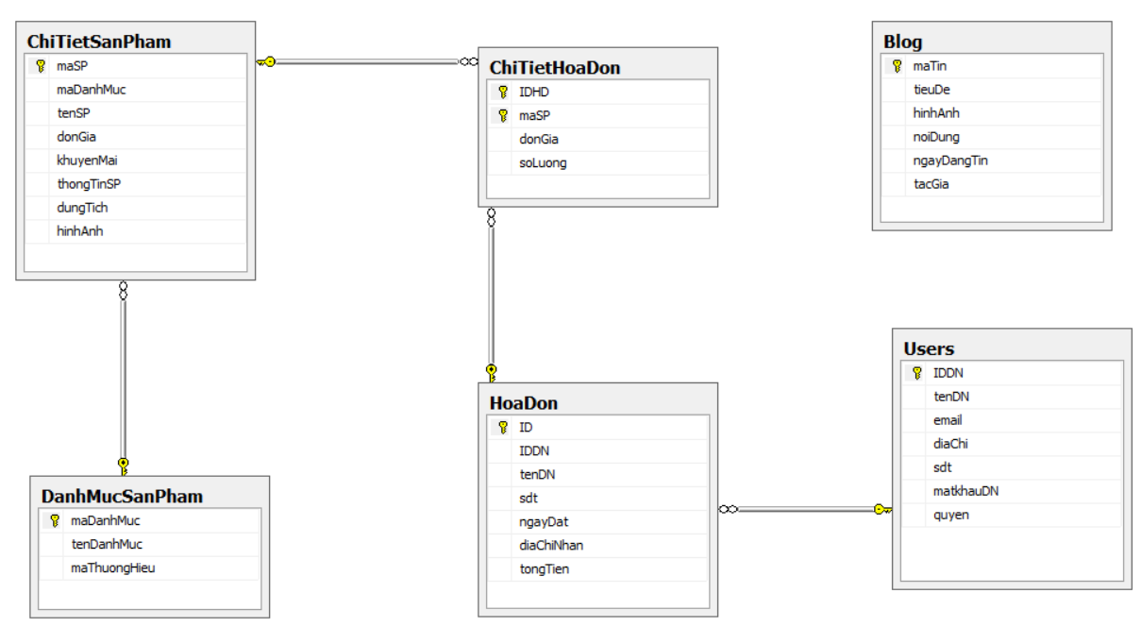Mối quan hệ giữa các bảng trong cơ sở dữ liệu

* DanhMucSanPham: lưu thông tin về các danh mục được bán trong cửa hàng. Danh mục bao gồm mã danh mục, tên danh mục, mã loại thương hiệu danh mục của sản phẩm.
* ChiTietSanPham: lưu thông tin về từng sản phẩm được bán trong cửa hàng. Chi tiết về các sản phẩm bao gồm mã sản phẩm, tên sản phẩm, đơn giá, thông tin sản phẩm, hình ảnh sản phẩm, giá trước khuyến mãi, dung tích và loại danh mục
* HoaDon: Lưu thông tin về hóa đơn bán hàng. Thông tin trên hóa đơn được quan tâm là số hóa đơn, số khách hàng, tên khách hàng, địa chỉ, ngày lập, thành tiền là tổng tiền các sản phẩm theo đơn giá và tổng tiển.
* ChiTietHoaDon: lưu thông tin về từng dòng trong mỗi hóa đơn với mã sản phẩm, đơn giá của sản phẩm đó và số lượng sản phẩm mua.
* Blog: lưu thông tin về các tin tức, bài về review về sản phẩm. Bài viết bao gồm mã bài viết, tên tiêu đề, hình ảnh, nội dung bài viết và tác giả.
* Users: lưu thông tin về các khách hàng và quản trị viên của cửa hàng. Thông tin chi tiết bao gồm mã user, tên đăng nhập, địa chỉ, điện thoại, email, mật khẩu và quyền trong hệ thống

# Chương 5: Thiết kế giao diện

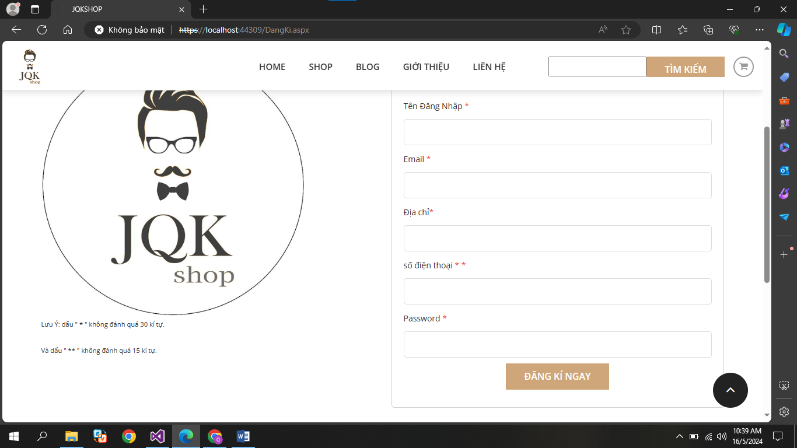Màn hình đăng nhập

Màn hình đăng ký

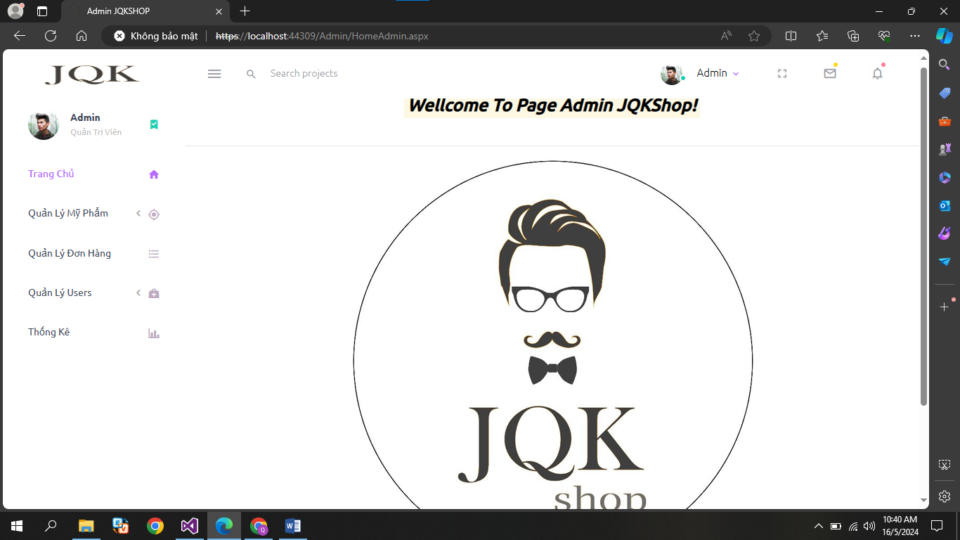Giao diện admin

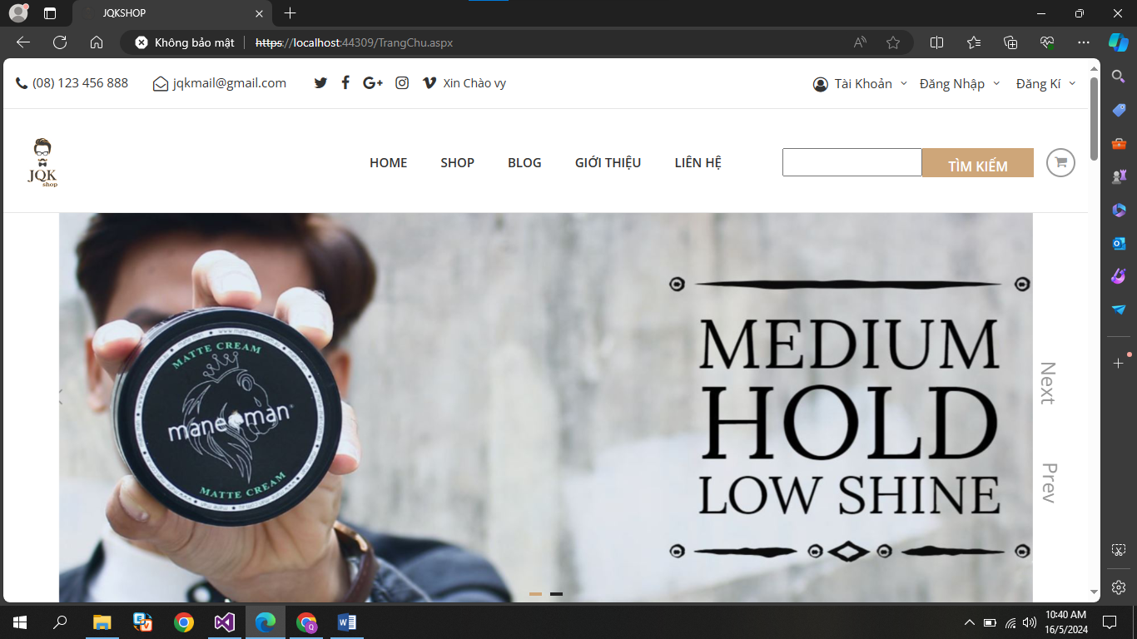

Giao diện khách hàng

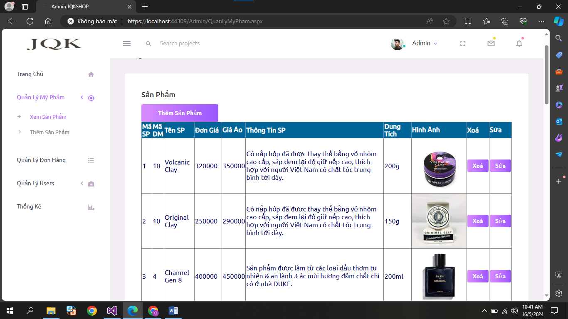Quản lý sản phẩm

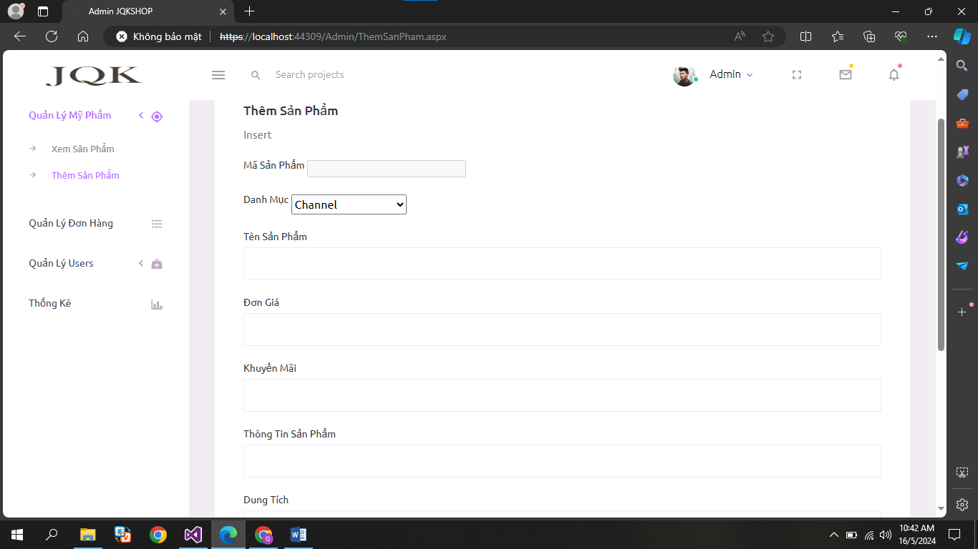

Thêm sản phẩm

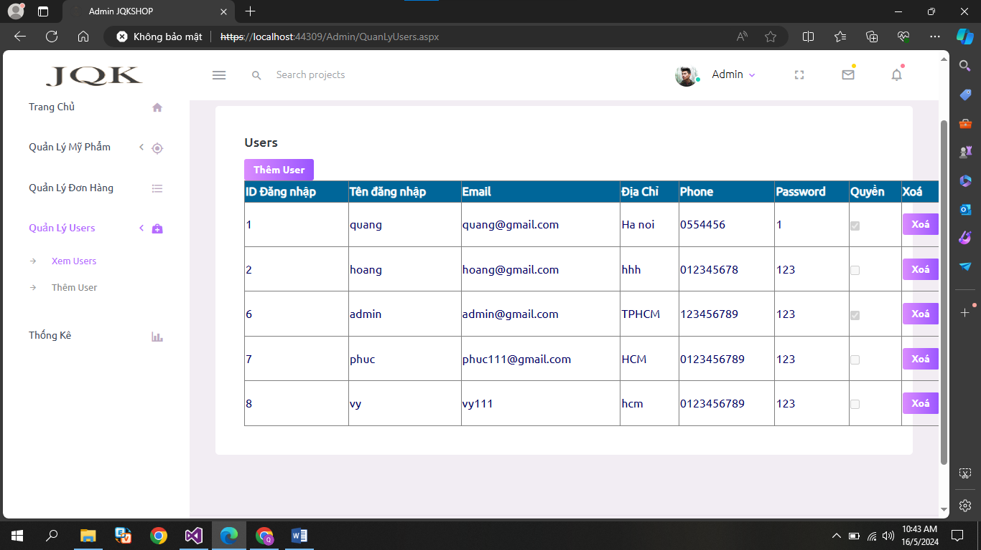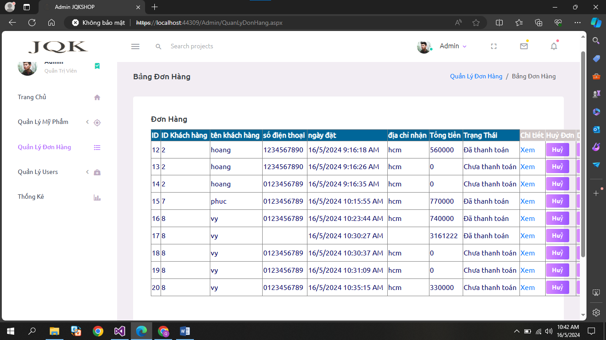Quản lý đơn hàng

Quản lý user

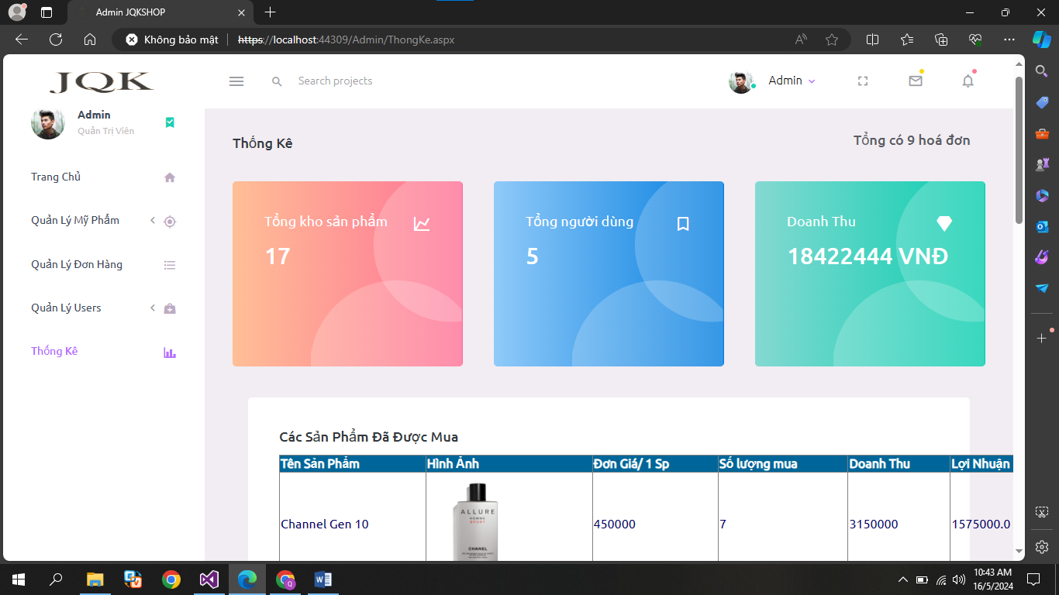Thống kê

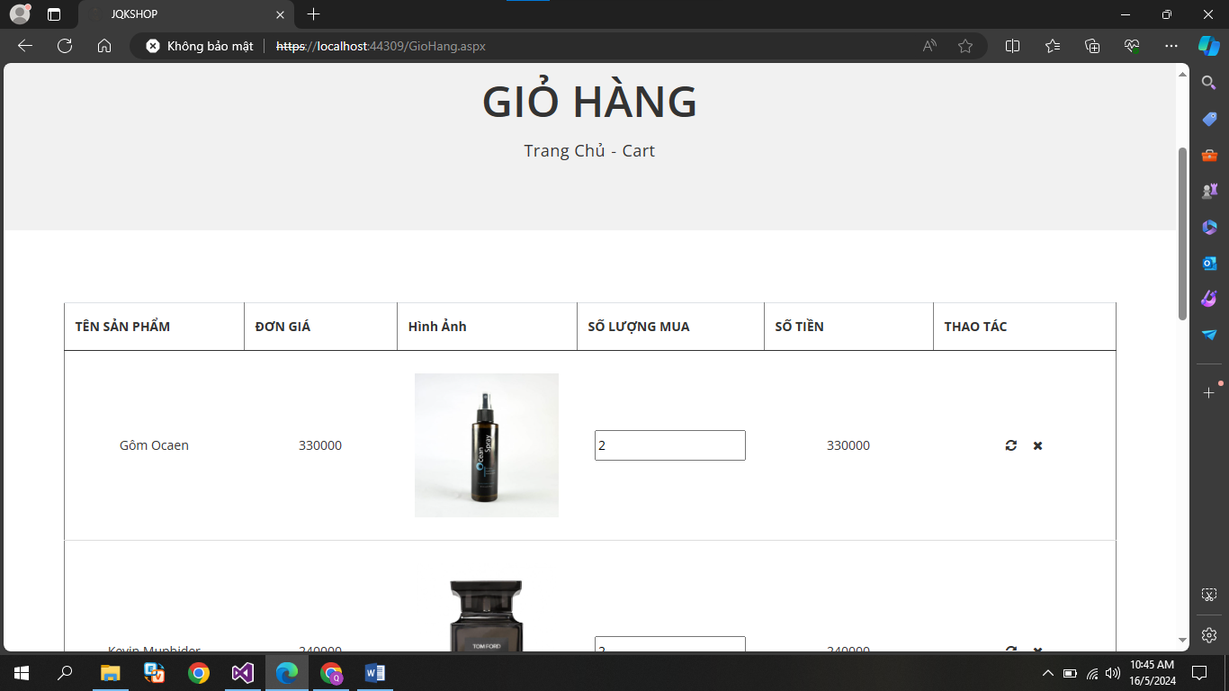

Giỏ hàng

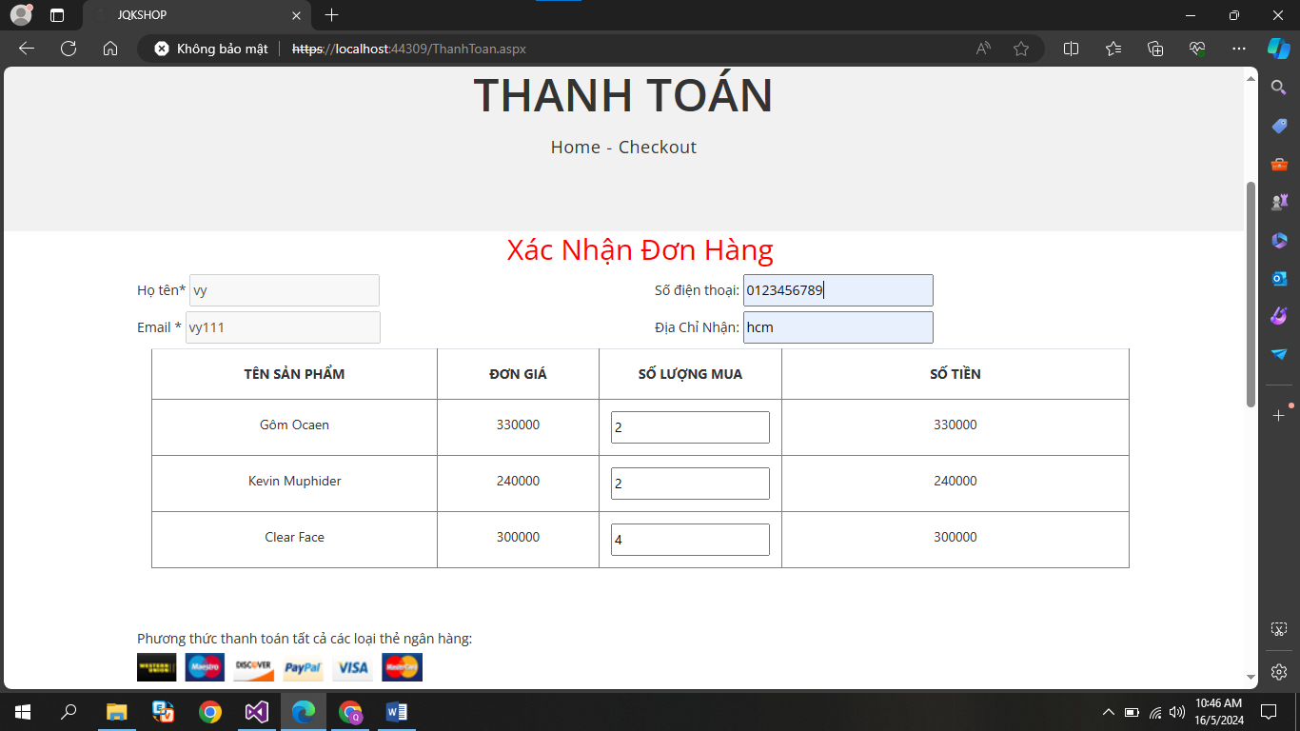Thanh toán

BẢNG PHÂN CÔNG CÔNG VIỆC

|  |  |  |
| --- | --- | --- |
| Họ Và Tên | Công việc | Mức độ hoàn thành |
| Hồ Lê Kỳ Vỹ | Giao diện admin, khách hàng, giỏ hàng, làm báo cáo | 100% |
| Hà Minh Quân | Quản lý user, quản lý sản phẩm, quản lý đơn hàng | 100% |
| Trang Hoàng Phúc | Giao diện đăng nhập, đăng ký, thống kê | 100% |